Recepty pro Prahu: Urychleně projednat prioritní změny územního plánu, odblokovat brownfieldy a zřídit centrální úřad
Praha, 5. 12. 2018 – Startovní pozice nové koalice není špatná snad jen v tom, že hned na začátku dokázala jasně pojmenovat problém Prahy: Nestaví se. Zdá se, že zatímco poslední volby se ještě nesly v atmosféře, že je třeba developery zastavit, dnes politici a developeři hledají cestu, jak spolupracovat. Uplynulé roky ukázaly na současné bytové krizi až příliš výstižně, že jiná cesta není. Na konferenci pořádané Sdružením pro architekturu a rozvoj (SAR) diskutovali odborníci z řad politiků, úředníků, právníků, investorů a ekonomů o tom, jak učinit bydlení v metropoli, kde se (zatím) dvakrát víc bytů prodává, než povoluje a kde se metr čtvereční novostavby vyšplhal ke sto tisícům, opět dostupným.
Na některých konkrétních opatřeních se diskutující shodli. V krátkodobém horizontu by pomohl rozhýbat zablokovanou výstavbu jeden centrální stavební úřad a rychlé projednání prioritních změn územního plánu pro dopravní stavby a bytové projekty, a to zejména na brownfieldech, ve kterých je uzamčeno 60 procent z celkem 90 tisíc připravovaných bytů. To jsou opatření, na kterých může začít pracovat Praha hned. Pomoci jí bude muset ministerstvo pro místní rozvoj s připravovanou dílčí novelou stavebního zákona zavádějící především fikci souhlasu a projednáním nového stavebního kodexu.
Kde se nestaví, je draze
Partner KPMG a člen SAR Pavel Kliment na grafech a statistikách jasně doložil přímou závislost počtu povolovaných bytů a růstu cen tam, kde se nepovoluje. Kupříkladu ve Varšavě rostly ceny bytů v letech 2015 až 2017 o 1,5 procenta, zatímco v Praze 13procentním tempem. V hlavním městě Polska připadá na sto tisíc obyvatel 1237 povolených bytů, u nás jen 307. „Varšava je krásným příkladem, jak tato přímá úměra funguje v praxi. Investice do dopravní infrastruktury spojené například s rozšířením linek metra, ochota stavět výškové budovy, podpora státu, historický vývoj, a hlavně významně rychlejší schvalovací procesy stojí za rekordním počtem nových bytů v tomto městě. Praha nebude nikdy povolovat nové byty v rozsahu Varšavy, ale stávající situace je extrém,“ uvedl Pavel Kliment.
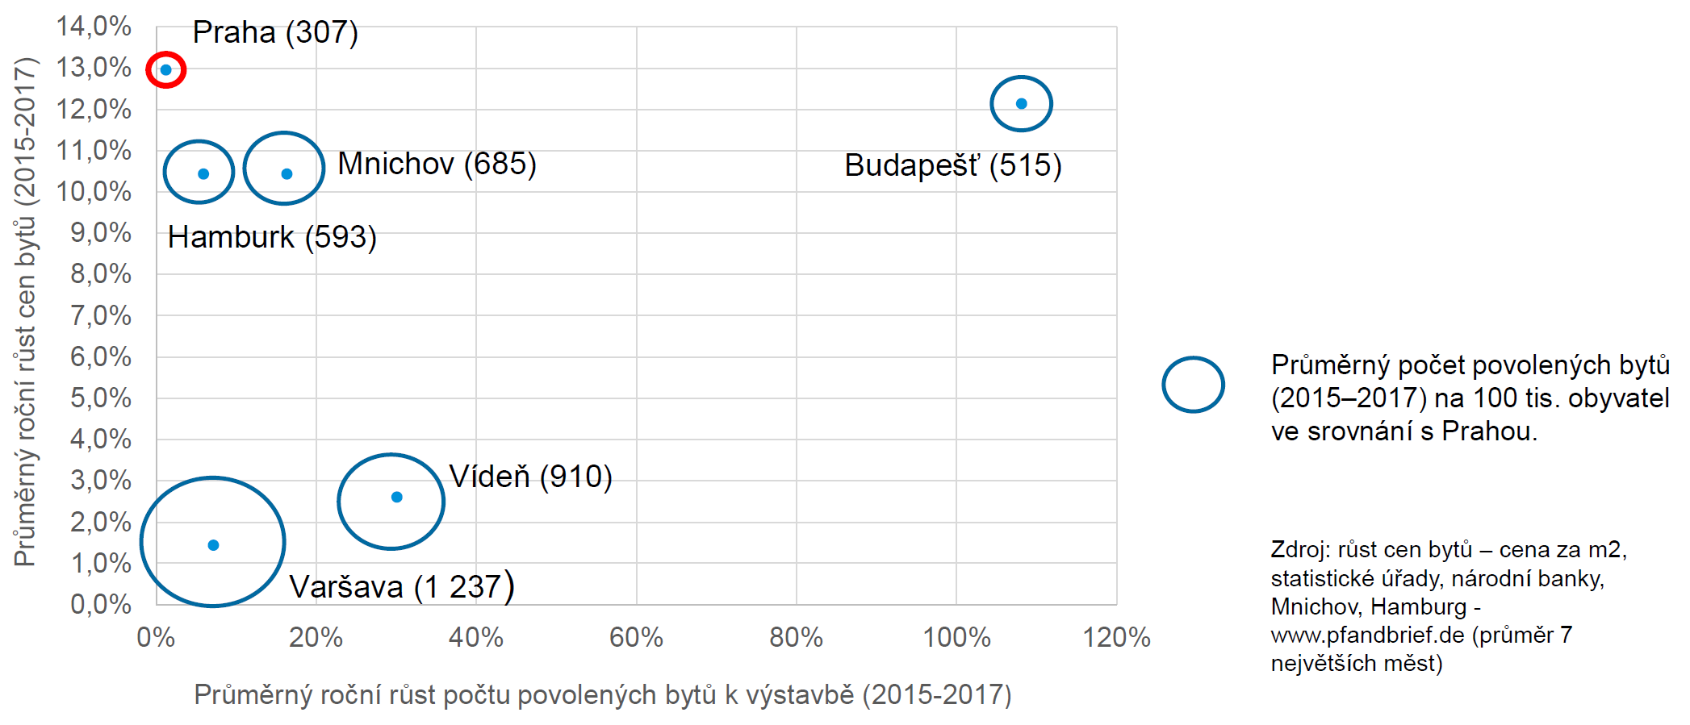
Podobná je situace také v Mnichově, kde je bydlení drahé i pro Němce. I tam ale rostly ceny pomaleji – loni v Mnichově povolili 13 tisíc bytů, zatímco v Praze zhruba 2500. „Odhadujeme, že letos se prodá i vzhledem k novým, zbytečně restriktivním regulacím hypoték méně než pět tisíc bytů a povoleno bude jen zhruba 2200. Přitom by v Praze bylo potřeba stavět kolem deseti tisíc bytů ročně,“ podotkl Dušan Kunovský, člen SAR a šéf Central Group. Ekonom České bankovní asociace Miroslav Zámečník doplnil, že ceny pražských bytů žene vzhůru nejen to, že se konjunktura potkala s nedostatečnou výstavbou. Praha je podle něho podobně jako jiné západní metropole pod vlivem globálních faktorů a investičních nákupů.
Manuály pro brownfieldy
Náměstek primátora odpovědný za územní rozvoj Petr Hlaváček chce pomoci výstavbě především tím, že město rychle schválí čekající a „spící“ změny územního plánu pro bytovou výstavbu, které nejsou v konfliktu se zájmy města a znamenaly by posílení nabídkové strany trhu a dostupného bydlení. Na pozemcích města a městských částí chce potom zkoušet experimentální družstevní bytovou výstavbu. Petr Hlaváček upírá pozornost také k velkým rozvojovým plochám a k brownfieldům. Pro ně by chtěl nechat vytvořit podrobné manuály s reálnými harmonogramy jejich odblokování. Každý z nic by měl získat „rodný list“. „Zapomněli jsme hledat řešení u kulatého stolu, nemůžeme spolu jednat prostřednictvím České pošty, která je v krizi,“ podotkl Petr Hlaváček s tím, že důležitou debatu o vztahu veřejného a soukromého zájmu máme teprve před sebou.
Radní pro legislativu Hana Marvanová vidí jako prioritu především zrychlení schvalování procesů. „Povolování se musí stát absolutní prioritou, úřady musí dodržovat správní lhůty, jinak je to selhání státní správy,“ podotkla Marvanová. Třeba je ale definovat soubor mnoha opatření, jedno kouzelné, které by uhasilo současnou bytovou krizi, neexistuje. „Chceme i otevřít diskusi s developery, jak by město mohlo získat sociální byty. Zároveň od nich budu chtít vědět, kde přesně mají zaseknuté projekty a hledat systémové řešení,“ dodala.
Centrální úřad by byl znát už do roka
Pohled z praxe nabídl účastníkům diskusního fóra šéf developerské společnosti Central Group. „Bytovou krizi nepomůže řešit nic jiného než zrychlení schvalování staveb, dostatek pozemků pro novou výstavbu a fungující tržní prostředí se zdravou konkurencí mezi developery a hypotéčními bankami bez zbytečných regulací,“ řekl Dušan Kunovský. Kromě zajištění striktního dodržování lhůt všemi úřady, urychlení prioritních změn územního plánu a odstranění nadbytečných stavebních uzávěr navrhuje především digitalizaci schvalovacího procesu a zřízení jednoho centrálního pražského úřadu. „Oproti koncepci nové pražské koalice uvedené v programovém prohlášení by ale měl tento úřad fungovat nejen pro územní řízení, ale i pro stavební a společná řízení,“ uvedl Kunovský. Odvolacím orgánem by pro tento centrální úřad podle něho být MMR s jasně stanoveným termínem pro vyřešení odvolání. Úřad by měl řešit stavby dopravní a technické infrastruktury, stavby občanské vybavenosti a větší bytové i nebytové stavby. „S účinností nového stavebního zákona v 2023 by tento úřad byl velmi snadno transformován na předpokládaný krajský stavební úřad,“ soudí Kunovský.

